Machine-Learning-para-Finanzas_2026_0 - Entregas en GitHub

Descarga de GitHub:
Descargar el programa Github de la siguiente página:
https://git-scm.com/install/windows
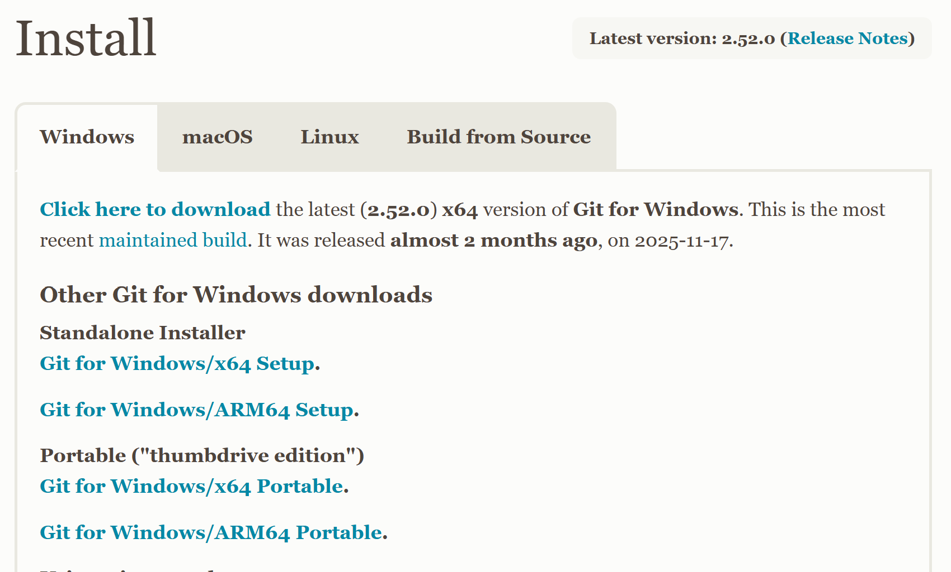

Instalar Github
Hacer clic en el instalador y darle siguiente hasta finalizar instalación.
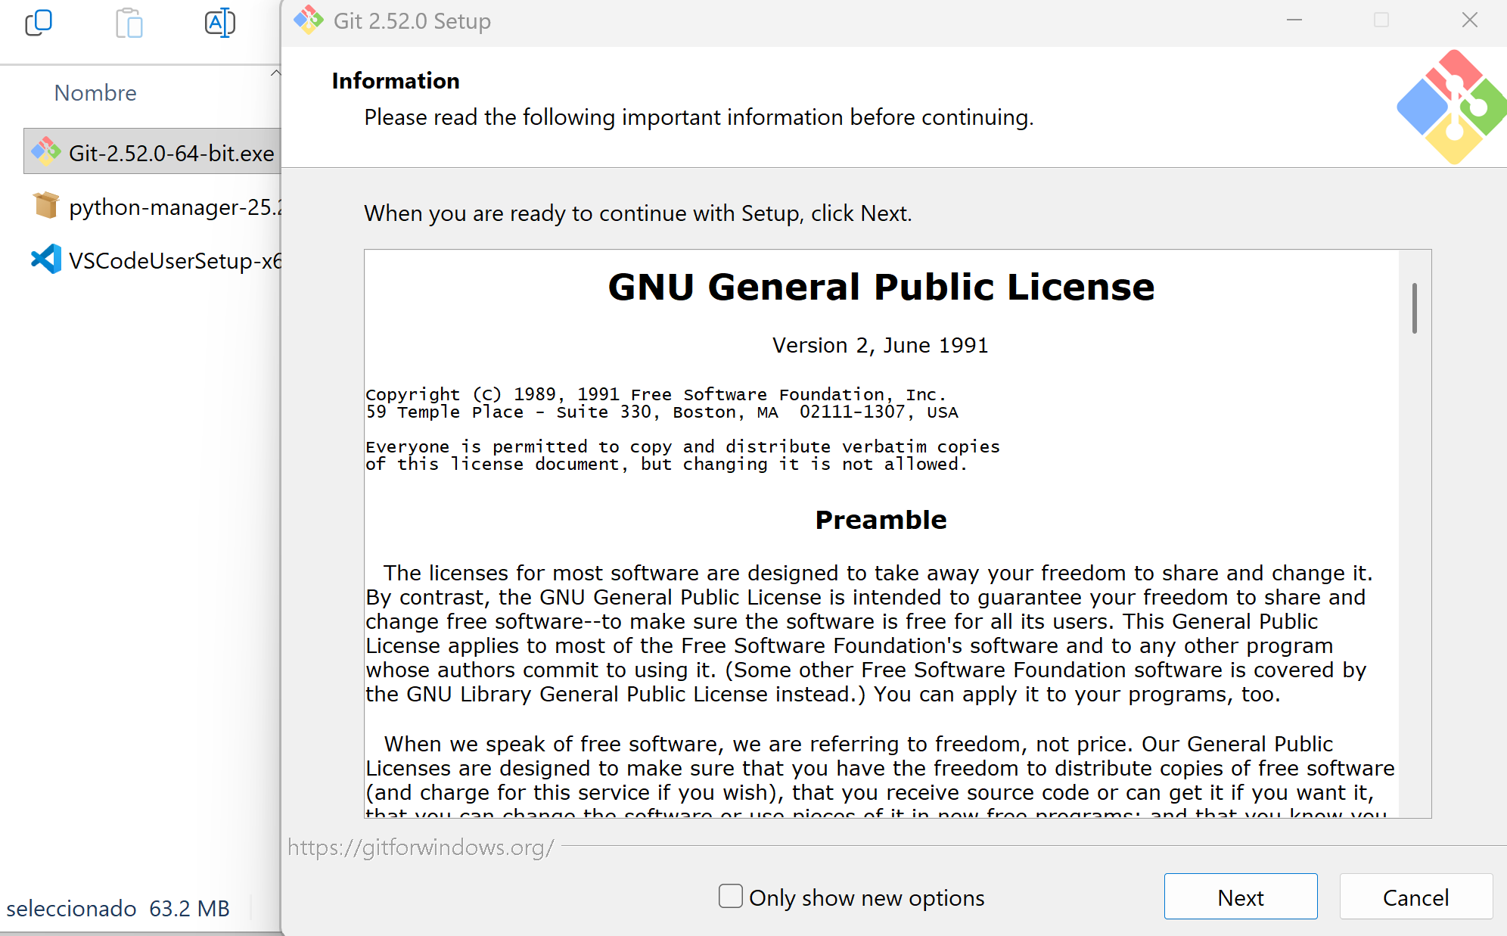

Clonar Repositorio
En una carpeta vacía de su elección abir el gitbash con clic derecho y eligiendo la opción “Open Git Bash Here”.
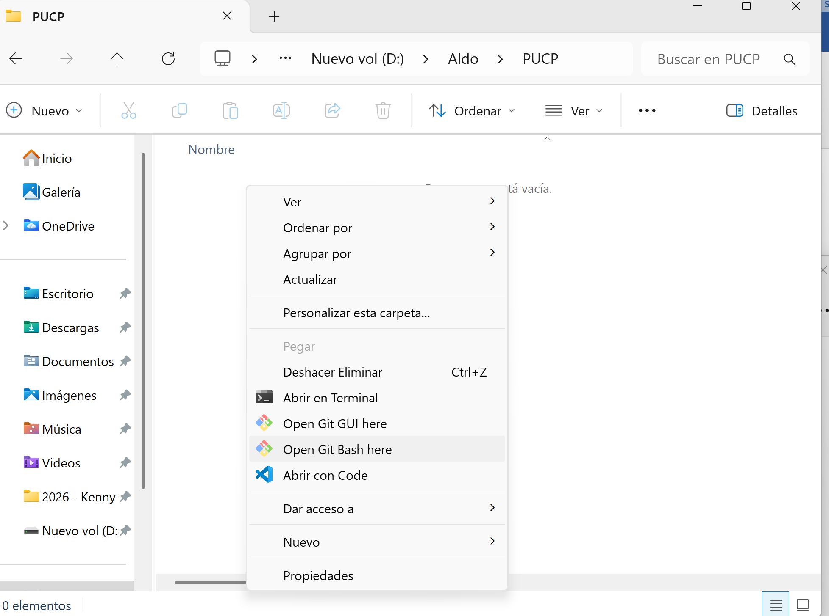
Paso siguiente, en el gitbash digitar la siguiente sentencia
git clone https://github.com/aldochavez/Machine-Learning-para-Finanzas_2026_0.git
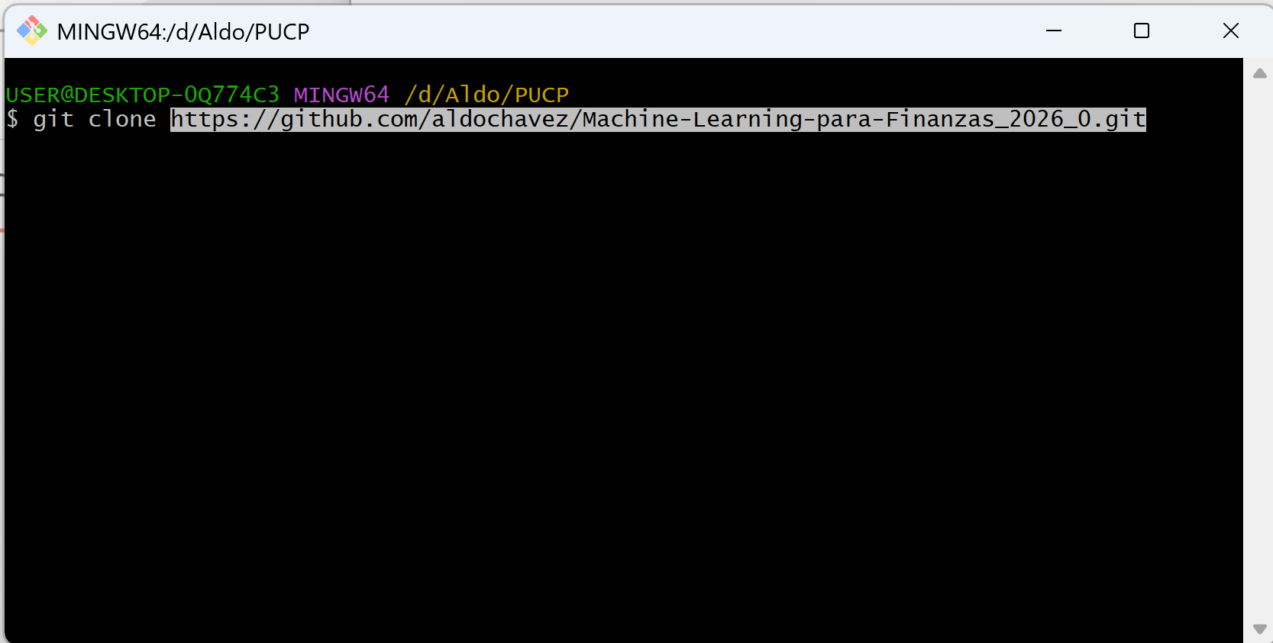
Con esto el repositorio de git se clonara en su pc local.
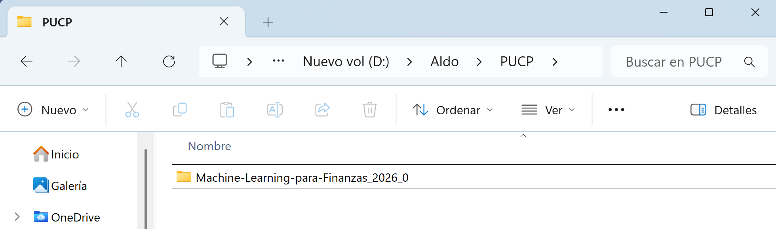

Subir Entregas
Para esta demo, simularemos que soy parte del grupo 00 y subiré mi trabajo de análisis exploratorio llamado “Analisis_Exploratorio.py”, este esta en mi carpeta de grupo.
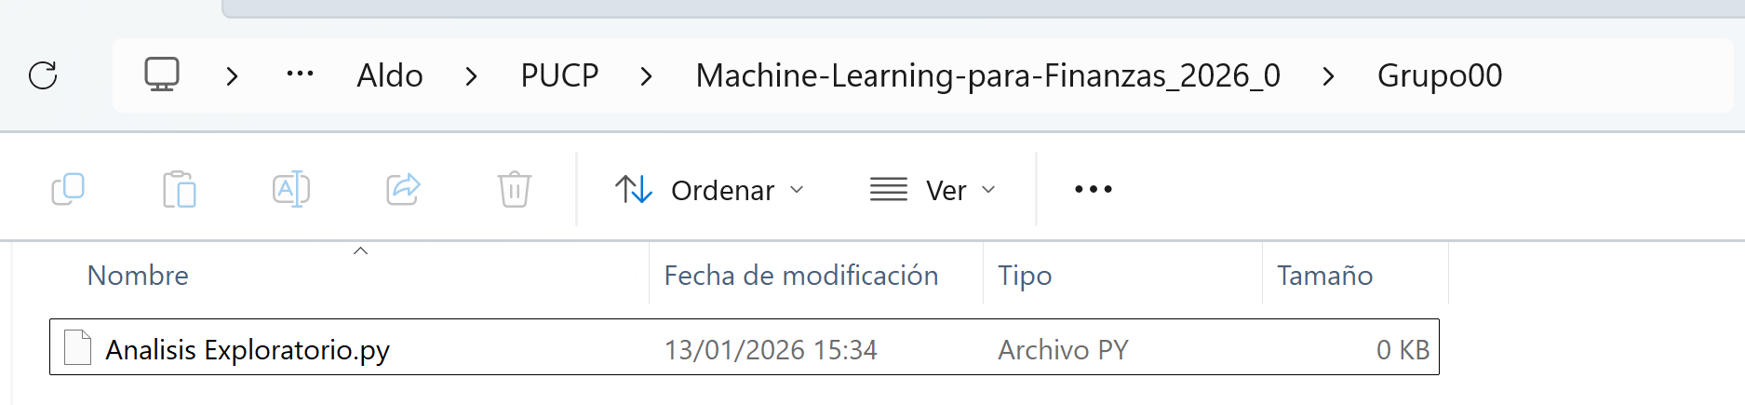

Configurar Parametros Globales
Este paso solo se realiza una sola vez, dentro del repositorio que se clono, abrir el gitbash y ejecutar los siguientes comandos:
- git config --global user.name "Tu Nombre"
- git config --global user.email "tu_correo@example.com"
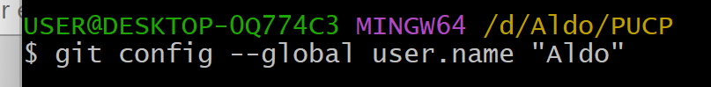

Agregar Cambios a Zona Staging
Agregar los cambios a la zona de staging antes de subirlos a Github, esto se hará con el comando:
- git add Grupo00/*
Se subirán todos los cambios realizados en la carpeta perteneciente al grupo (Consultar a que grupo ptertenecen.
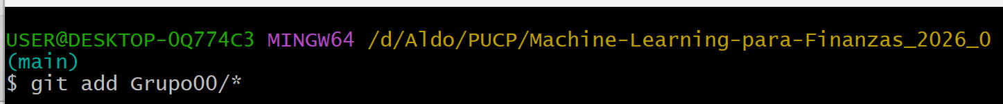
Si se desea ver los cambios que se subirán a Github pueden usar el siguiente comando:
- git status
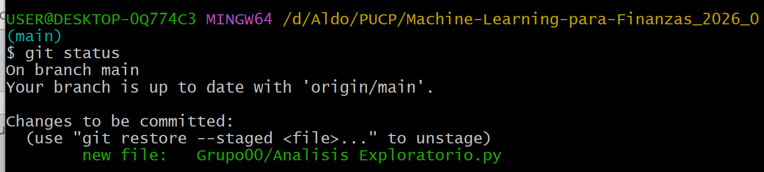
Como se puede ver, el archivo “Analisis_Exploratorio.py” esta listo para subirse.

Subir los Cambios a Github
Para subir los cambios a Github y ser revisados por la profesora lo haremos con el siguiente comando:
- git commit -m "Entrega inicial Grupo00"
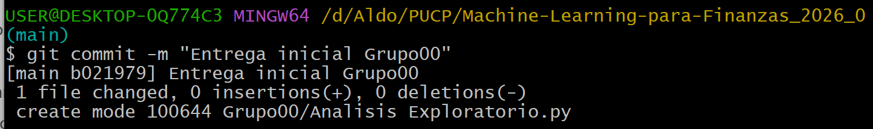
La descripción del “commit” debe ser de tal forma que logre identificar que cambios se están subiendo.
Ahora usaremos el siguiente comando para subir los cambios del repositorio local al repositorio en github.
- git push -u origin main
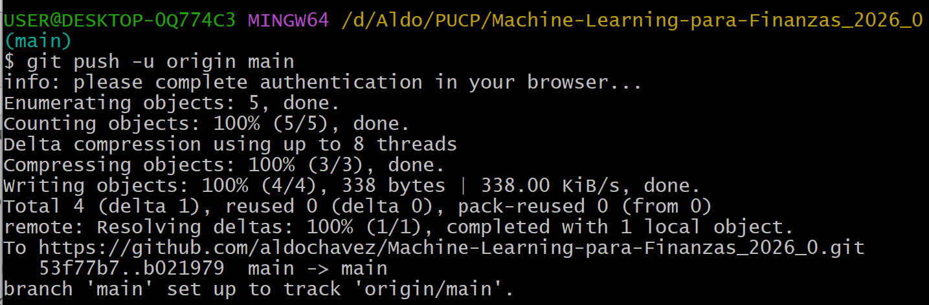
Si los cambios se subieron sin problemas, estos los podrán revisar en github tal como se ve en la siguiente imagen:
